# MoonMer:

Um Modelador de Entidades e Relacionamentos projetado para trabalhar com centenas de tabelas e múltiplos usuários.

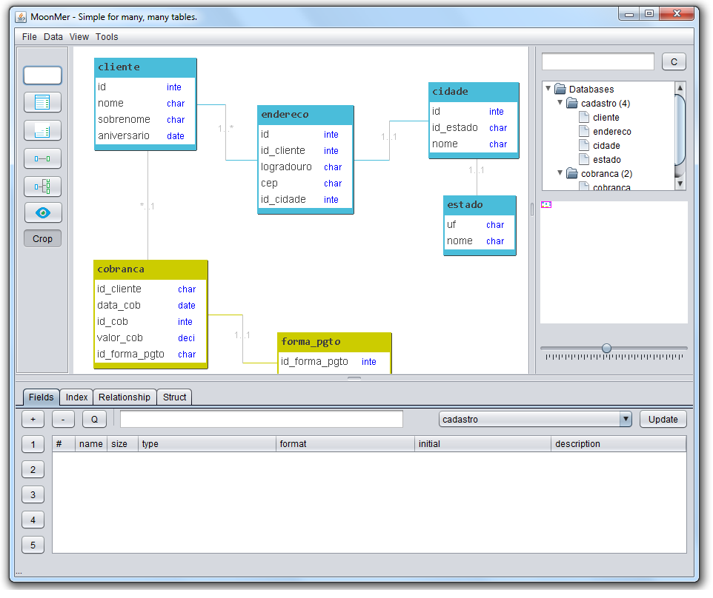

MoonMer possui funcionalidades básicas de qualquer Modelador (como por exemplo: Mysql Workbench e CA Erwin), sendo possível modelar o Bancos de Dados com suas: Tabelas, Campos, Índices e relacionamentos. Com a vantagem de ter uma interface simples e intuitiva, além de utilizar o formato XML que permite independência de banco de dados:

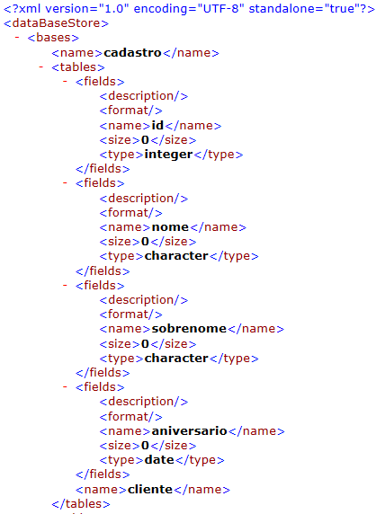

Outros destaques da ferramenta são:

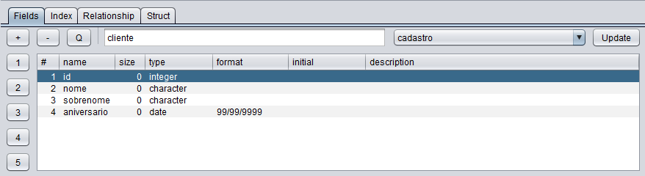

Para tabelas com grande quantidade de campos é possível utilizar a busca (Q), além de cinco atalhos para gerar código auxiliar.

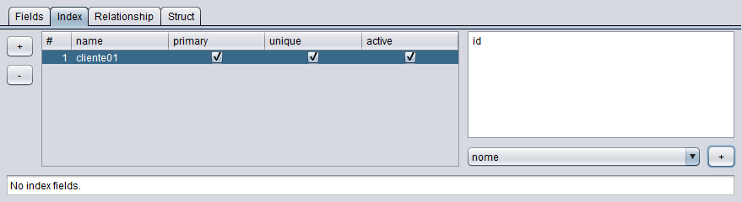

Possível indicar nenhum, um ou diversos campos para um mesmo índice. Além de ser possível a criação de diversos índices.

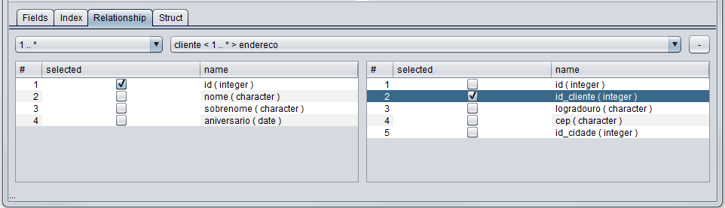

Quaisquer campos em ambas as tabelas podem formar um relacionamento.

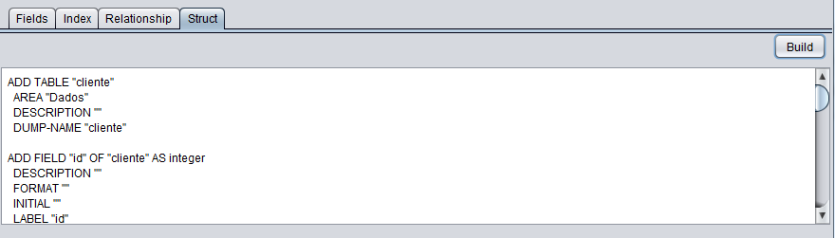

É possível gerar código nativo para automatizar tarefas, como por exemplo a criação de tabelas com seus campos e índices.

## Feito para trabalhar em grupo

MoonMer foi projetado para empresas cujo número de usuários que interagem com o banco de dados for grande. Permitindo transferências fáceis de tabelas entre aplicações, com independência para configurações personalizadas. Possuindo uma maneira rápida e eficaz de sincronizar o ambiente local com o ambiente remoto. Podendo ser a origem dos dados um servidor web ou um arquivo.

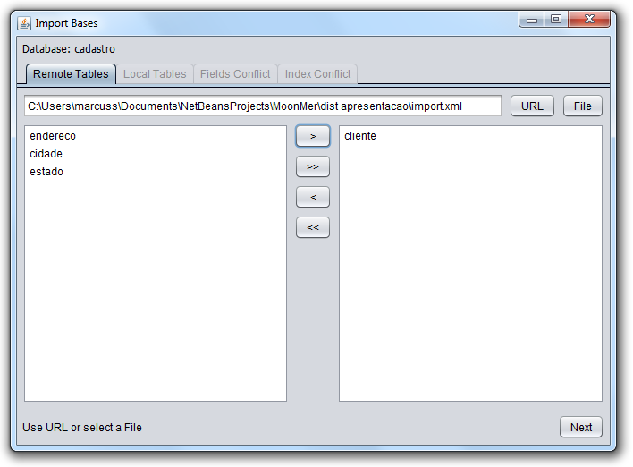

Além de campos adicionados ou removidos, qualquer alteração nas propriedades do campo é exibida para que seja aceita ou ignorada.

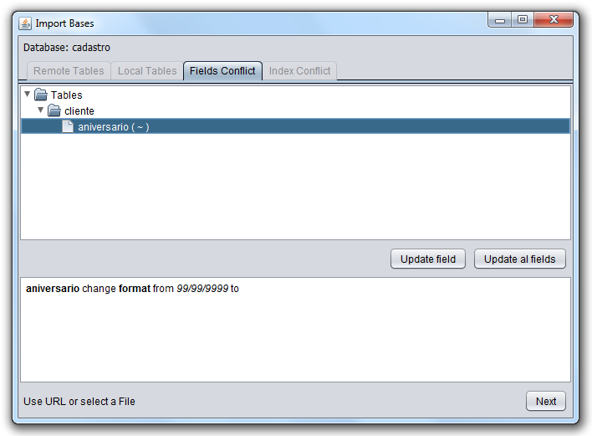

## Views

MoonMer utiliza views independentes para que seja possível organizar um banco de dados com centenas de tabelas:

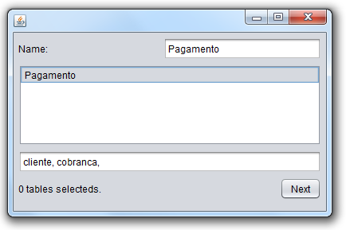

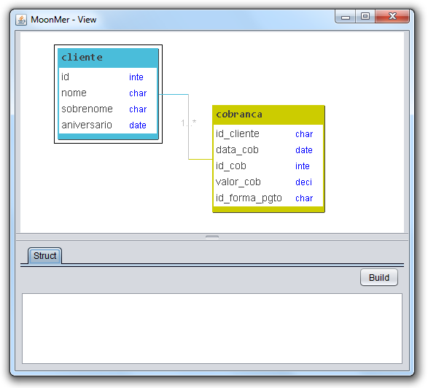

Sendo possível fragmentar grandes relacionamentos, focando em implementações especificas.